Đặc Tả Yêu Cầu Phần Mềm

cho

Quản lí bán điện thoại CBD

**Phiên bản 1.0 được phê chuẩn**

**Được chuẩn bị bởi nhóm 8**

**Cao đẳng thực hành FPT Polytechnic**

**Ngày tạo ra bản đặc tả 13-09-2020**

**Mục Lục**

Theo dõi phiên bản tài liệu 1

DANH SÁCH THÀNH VIÊN 1

GIẢNG VIÊN HƯỚNG DẪN 2

LỜI CẢM ƠN 3

TÓM TẮT NỘI DUNG DỰ ÁN 3

PHẦN 1: GIỚI THIỆU ĐỀ TÀI – HỆ THỐNG 4

1. Lý do chọn đề tài 4

2. Quy ước của tài liệu 4

3. Bảng chú giải thuật ngữ 4

4. Mục tiêu của đề tài 5

5. Phạm vi đề tài 5

6. Tài liệu tham khảo 6

7. Bố cục tài liệu 6

8. Khảo sát, mô tả hiện trạng của hệ thống 7

9. Khởi tạo và lập kế hoạch 11

10. Bối cảnh của sản phẩm 14

11. Các chức năng của sản phẩm 15

*2.2.* *Sử dụng biểu đồ phân cấp chức năng hệ thống* *không dùng mũi tên.* 15

12. Đặc điểm người sử dụng 15

14. Các ràng buộc về thực thi và thiết kế 16

15. Các giả định và phụ thuộc 17

1.1. Xác định thực thể: xác định dựa vào khảo sát thực tế: 18

1.3. Chuẩn hóa 1NF, 2NF, 3NF 18

1.4. ERD 20

PHẦN 3: PHÂN TÍCH VÀ THIẾT KẾ 21

1. Mô hình Use Case 21

2. Mô hình Activity Diagram 24

3. Class Diagram 34

4. Thiết kế giao diện 35

PHẦN 4: CÁC CHỨC NĂNG 37

1. Chức năng Đăng nhập 37

2. Chức năng quản lý nhân viên 37

3. Chức năng quản lý sản phẩm 37

4. Chức năng quản lý hóa đơn 37

PHẦN 5: CÁC PHI CHỨC NĂNG 38

1. Yêu cầu về tính sẵn sàng 38

2. Yêu cầu về an toàn 38

3. Yêu cầu về bảo mật 38

4. Các đặc điểm chất lượng phần mềm 38

5. Các quy tắc nghiệp vụ 38

PHẦN 6: KIỂM THỬ 38

PHẦN 7: TỔNG KẾT 38

1. Thời gian phát triển dự án 38

2. Mức độ hoàn thành dự án 38

3. Những khó khăn rủi ro gặp phải và cách giải quyết 38

4. Những bài học rút ra sau khi làm dự án 38

5. Kế hoạch phát triển trong tương lai 39

PHẦN 8: YÊU CẦU KHÁC 39

Theo dõi phiên bản tài liệu

|  |  |  |  |
| --- | --- | --- | --- |
| **Tên** | **Ngày** | **Lý do thay đổi** | **Phiên bản** |
| Phần mềm Quản Lý ……. | 25/02/2021 | Không thay đổi | 1.0 |
|  |  |  |  |

DANH SÁCH THÀNH VIÊN

|  |  |  |  |  |  |
| --- | --- | --- | --- | --- | --- |
| STT | Họ & Tên | Mã Sinh Viên | Ngành học | Số Điện Thoại | Email |
| 1 | Nguyễn Phúc Minh Cương | PH26146 | PTPM | 0972756511 | cuongnpmph27305@fpt.edu.vn |
| 2 | Nguyễn Duy Thị Hà | PH27305 | PTPM | 0321774834 | handtph@fpt.edu.vn |
| 3 | Lê Minh Hiếu | PH27350 | PTPM | 0874382845 | hieulmph27350@fpt.edu.vn |
| 4 | Nguyễn Kim Học | PH27522 | PTPM | 0395297378 | hocnkph27522@fpt.edu.vn |
| 5 | Nguyễn Danh Tùng | PH27174 | PTPM | 0345678874 | tungndph27174@fpt.edu.vn |
| 6 | Nguyễn Thế Tuyên | PH27374 | PTPM | 037647643 | tuyenntph27374@fpt.edu.vn |

GIẢNG VIÊN HƯỚNG DẪN

**Họ và tên:** Thầy………  
**Cơ quan công tác:** Trường CĐ FPT Polytechnic.  
**Điện thoại:** **Email:** .....@fpt.edu.vn  
**Ý kiến nhận xét, đánh giá của cán bộ hướng dẫn:**

………………………………………………………………………………………….

………………………………………………………………………………………….

………………………………………………………………………………………….

………………………………………………………………………………………….

………………………………………………………………………………………….

………………………………………………………………………………………….

………………………………………………………………………………………….

………………………………………………………………………………………….

………………………………………………………………………………………….

………………………………………………………………………………………….

………………………………………………………………………………………….

………………………………………………………………………………………….

………………………………………………………………………………………….

|  |  |
| --- | --- |
| **Giáo viên hướng dẫn**  *(Ký và ghi rõ họ tên)* | **Xác nhận của Bộ Môn**  (Ký và ghi rõ họ tên) |
|  |  |

LỜI CẢM ƠN

TÓM TẮT NỘI DUNG DỰ ÁN

1. GIỚI THIỆU ĐỀ TÀI – HỆ THỐNG
2. Lý do chọn đề tài

Steve Jobs từng phát biểu: “Quality is more important than quantity.”

Nhà sáng tạo , Chủ tịch và CEO của Apple đã truyền lửa, tạo động lực giúp chúng em chọn đề tài này.

Với sự phát triển mạnh mẽ của công nghệ thông tin (CNTT) trong mọi lĩnh vực, mọi ngành nghề, được ứng dụng vào đời sống kinh tế - xã hội và mang lại những hiệu quả có ý nghĩa to lớn. Đặc biệt, với sự phát triển cũng như nhu cầu sử dụng và mua bán những thiết bị thông minh đã khiến công tác quán lý trở lên phức tạp hơn, công việc bán hàng yêu cầu thao tác với một khối dữ liệu rất lớn, liên quan đến nhiều người dùng, nếu chỉ quản lý qua giấy tờ và sổ sách thì hiệu quả quản lý và sử dụng tài nguyên sẽ không được tối ưu hóa.Do đó để vận hành một cửa hàng bán điện thoại thực ra không quá khó nhưng để vận hành một cách chỉn chu, tối giản hóa nhân sự, thời gian va hạn chế̀ những phát sinh thì một phần mềm quản lý là rất cần thiết.

Từ đó, chúng em đã thấy tiềm năng của thị trường này và muốn góp phần vào xây dựng sản phẩm bán điện thoại theo tiêu chí: đơn giản, thân thiện với người dùng, dễ bảo trì và dễ dàng phát triển.

1. Quy ước của tài liệu

|  |  |  |  |  |
| --- | --- | --- | --- | --- |
|  | Font chữ | Kích thước | Khoảng cách | Căn lề |
| Heading1 | Times New Roman | 18 |  | Trái |
| Heading2 | Times New Roman | 14 |  | Trái |
| Heading3 | Times New Roman | 12 |  | Trái |
| Nội dung | Times New Roman | 12 | 1.5 | Trái |

1. Bảng chú giải thuật ngữ

|  |  |
| --- | --- |
| Tên thuật ngữ | Giải thích thuật ngữ |
| Database | Là tập hợp các dữ liệu có tổ chức được lưu trữ và truy cập điện tử từ hệ thống máy tính |
| ERD | Mô hình mối quan hệ thực thể |
| C Sharp - C# | Ngôn ngữ lập trình đa mục đích, đa mô hình chạy trên .Net Framework |
| Use Case | Mô tả sự tương tác đặc trưng giữa người dùng bên ngoài và hệ thống |
| Activity Diagram | Biểu đồ hoạt động là một biểu đồ để mô tả các khía cạnh động của hệ thống |
| Class Diagram |  |
| CPU | Bộ xử lý trung tâm |
| RAM | Bộ nhớ truy xuất ngẫu nhiên |

1. Mục tiêu của đề tài

Nhằm đáp ứng nhu cầu hỗ trợ tối đa trong việc vận hành, quản lý quy trình bán sản phẩm (điện thoại) và khối dữ liệu với quy mô cửa hàng vừa và nhỏ, thì người dùng (quản lí, nhân viên) sau khi đăng nhập chỉ bằng thao tác đơn giản như click chuột có thể dễ dàng thao tác trên giao diện thân thiện với họ từ khâu chọn sản phẩm đến thanh toán. Hơn nữa còn giúp người quản lý nắm bắt thông tin của của hàng một cách nhanh chóng, chính xác và đơn giản.

1. Phạm vi đề tài

Phần mềm quản lý bán điện thoại CBD phân quyền khi người dùng đăng kí và đăng nhập tài khoản từ đó sẽ hiển thị giao diện với những chức năng tương ứng. Người dùng có thể thao tác và kiểm tra sản phẩm, thông tin đăng nhập của nhân viên, giúp quản lý và phân chia công việc hợp lý. Hơn nữa còn có thể thống kê doanh thu của cửa hàngtheo thời gian từng ngày, từng tháng hay từng quý. Ngoài ra phần mềm còn giúp lựa chọn sản phẩm và nhập thông tin khách hàng ngay khi xác nhận đơn hàng và tạo lập hóa đơn.

1. Tài liệu tham khảo

|  |  |  |  |
| --- | --- | --- | --- |
|  |  |  |  |
| Draw.io | Zalo | Google Chorme | Word |
|  |  |  |  |
| Trello | Google meet | SQL Server | Visual Studio 2022 |

1. Bố cục tài liệu

|  |  |  |
| --- | --- | --- |
| STT |  |  |
| 1 | Giới thiệu đề tài – hệ thống | Trình bày lý do chọn đề tài, mục tiêu mà dự án hướng tới, phạm vi đề tài. |
| 2 | Database | Trình bày sơ đồ ERD và diễn giải các bảng có trong sơ đồ về tên thuộc tính, kiểu dữ liệu... |
| 3 | Phân tích và thiết kế | Liệt kê các chức năng có trong hệ thống và vẽ sơ đồ |
| 4 | Chức năng | Liệt kê các chức năng có trong hệ thống xem chức năng đó có tác dụng gì và tác nhân nào sẽ sử dụng chức năng đó. |
| 5 | Các phi chức năng | Liệt kê các phi chức năng mà dự án đã làm hoặc dự kiến sẽ đạt được |
| 6 | Kiểm thử | Đưa ra kế hoạch kiểm thử của dự án như ai là người kiểm thử, các mục tiêu và kết quả mong muốn... |
| 7 | Các yêu cầu khác | Liệt kê phụ lục |
| 8 | Tổng kết | Đưa ra những khó khăn gặp phải, cách giải quyết khó khăn. Rút ra bài học và kế hoạch dự kiến phát triển trong tương lai. |

1. Khảo sát, mô tả hiện trạng của hệ thống
   1. **Khảo sát hiện trạng hệ thống hiện tại**
      1. **Mô hình tổ chức:**

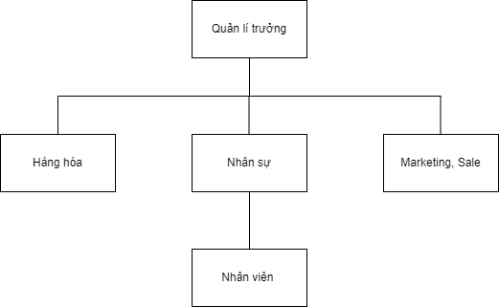

* + 1. **Chức năng, quan hệ giữa các bộ phận phòng ban trong hệ thống:**
  + Cửa hàng An Bình là một doanh nghiệp mới thành lập, kinh doanh mặt hàng về điện thoại của hãng Iphone. Vì là một doanh nghiệp mới nên hoạt động chủ yếu vẫn mang tính thủ công, dựa vào kinh nghiệm của hệ thống nhân viên và được chia ra thành 3 ban: ban nhân sự, ban hàng hóa, ban maketing and sale. Cả 3 ban sẽ được quản lí trực tiếp bởi quản lí trưởng của cửa hàng và có chức năng riêng của từng ban:
  + Ban hàng hóa: kiểm soát hoàn toàn việc nhập, xuất, cất giữ sản phẩm khi chưa sản phẩm chưa được trung bày hay bán, và phải kiểm tra thống kê về mặt số lượng cũng như chất lượng. Ngoài ra, ban hàng hóa còn có nhiệm vụ gửi thông tin của sản phẩm cho ban marketing and sale.
  + Ban marketing and sale: đưa ra chiến lược quảng cáo, thu hút khách hàng sau khi nhân thông tin của sản phẩm. Ngoài ra, ban còn là cầu nối trực tiếp giữa khách hàng và cửa hàng khi tư vấn, chăm sóc khách hàng và tạo lập hóa đơn khi bán sản phẩm.
  + Ban nhân sự: tuyển dụng và quản lí toàn bộ nhân viên của cửa hàng. Thêm vào đó ban còn điều hướng và phân bổ nhân viên làm việc ở các vị trí, các phòng ban một cách hợp lí.
  1. **Mô tả hiện trạng hệ thống hiện tại**
     1. **Quy trình nghiệp vụ**

|  |  |
| --- | --- |
| Hình thức khảo sát | Khảo sát tại cửa hàng |
| Người lên kế hoạch | Nguyễn Phúc Minh Cương  Nguyễn Duy Thị Hà  Lê Minh Hiếu  Nguyễn Kim Học  Nguyễn Danh Tùng  Nguyễn Thế Tuyên |
| Kế hoạch khảo sát | Đại diện nhóm khảo sát xem quá trình vận hành của cửa hàng An Bình để thực hiện các chức năng phù hợp cho chương trình quản lý cửa hàng bán điện thoại. Sau đó thiết kế Database |
|  |  |
| Câu hỏi khảo sát |  |
| Đối tượng khảo sát | Cửa hàng điện thoại An Bình |
| Người thực hiện | Nguyễn Duy Thị Hà |
| Thời gian khảo sát | 28/09/2022 |
| 1. Cửa hàng bạn nhập hàng từ đâu? Bạn có cố định nguồn hàng không hay thường có sự thay đổi? | Vì doanh nghiệp mới thành lập nên hiện tại đang nhập cố định tư một công ty. Nhưng sau này cửa hàng có ý định mở rộng và tìm nhiều nguồn cung hơn. |
| 2. Hình thức nhập đồ từ công ty như thế nào ạ? | Bọn mình oder cố định vào ngày 25 mỗi tháng để dùng cho tháng sau.Sau khi order vào cuối tháng thì đầu tháng hàng sẽ được giao tới, điều này giảm thiếu tối đa việc tồn kho và bảo quản thiết bị. |
| 3. Vậy nhưng khi order mỗi tháng một lần như vậy có khi nào bị thiếu sản phẩm để bán không ạ? Và nếu có thì xử lý ra sao? | Thực ra cửa hàng đều phải dự tính kĩ càng để không order thiếu, nhưng thỉnh thoảng thì trường hợp thiếu hàng vẫn xảy ra và khi đó chúng mình sẽ vay của cửa hàng khác và cuối tháng sẽ trừ đi khoản đó. |
| 4. Có khi nào cửa hàng order và̀ rồi sản phẩm bị lỗi không ạ? | Có chứ, khi đó cửa hàng mình sẽ phải xác định để xem lỗi phát sinh từ đâu: từ sản phẩm của nhà cung cấp hay từ quá trình vận chuyển và quản lý sản phẩm thì chúng mình sẽ có cách giải quyết khác nhau. |
| 5. Các bạn dự tính để order bằng cách nào vậy nhỉ? | Bên mình hiện tất cả đều làm thủ công bằng tay hết. Chúng mình sẽ đếm số lượng sản phẩm bán tháng trước rồi xem sản phẩm nào bán chạy, bán được bao nhiêu, sản phẩm nào bán chậm; từ đó sẽ dự trù và order sản phẩm cho tháng sau. |
| 6. Quy trình bán hàng của các bạn như thế nào nhỉ? | Hiện nay bọn mình có hai hình thức bán là online qua web và trực tiếp tại cửa hàng.  Khi mua trên web, khách hàng lựa chọn sản phẩm vào giỏ hàng và rồi chọn mua hàng,hoặc nếu cần tư vấn có thể liên hệ đến cửa hàng, tiếp đến điền đầy đủ thông tin khách hàng là có thể đặt hàng thành công. Khách hàng sẽ nhận được hóa đơn khi sản phẩm được giao đến địa chỉ do khách hàng điền thông tin.  Khi mua trực tiếp tại cửa hàng, sẽ có nhân viên tư vấn và hỗ trợ, sau khi khách hàng lựa chọn được sản phẩm sẽ in cho hóa đơn đưa cho khách. Sau đó khách hàng cầm hóa đơn đi thanh toán, khi thanh toán khách hàng sẽ được đưa một thẻ số rồi khoảng 5p hay 10p để bên mình lấy và gói sản phẩm, khi đã nhận được sản phẩm chúng mình sẽ thu lại thẻ số. |
| 7. Những trại thái của hóa đơn là gì ạ? | Hóa đơn sẽ có:   * Hóa đơn đã thanh toán * Hóa đơn chưa thanh toán |
| 8. Vậy khi bán online hoặc khách có nhu cầu cần hỗ trợ ship thì cửa hàng có nhận không ạ? | Cửa hàng mình có nhận ship hàng, nhưng mới chỉ dừng ở mức độ là sẽ gọi ship đến và đưa đồ, khách sẽ chi trả hoàn toàn tiến ship. Sau này, bên mình sẽ hình thành kênh ship riêng của cửa hàng để hỗ trợ khách hàng tốt hơn. |
| 9. Những trạng thái của đơn hàng là gì ạ? | Đơn hàng sẽ có:   * Đơn chờ xử lí * Đơn đang giao * Đơn hoàn thành * Đơn bị từ chối * Đơn giao thất bại |
| 10. Nhân viên khi đi làm chấm công như thế nào? | Nhân viên cửa hàng khi đi làm chấm công bằng vân tay. |
| 11. Các bạn nhân viên làm việc fulltime hay parttime nhỉ? | Hầu hết nhân viên cửa hàng là làm việc fulltime, chỉ có ít các bạn ở ban marketting and sale là làm parttime thôi. |
| 12. Danh sách sản phẩm bán có được cập nhật liên tục chứ ạ? | Tất nhiên ạ. Chúng mình sẽ update liên tục khi Iphone ra mẫu mới và loại bỏ bớt những sản phẩm đã quá lâu hay hết sản phẩm. |
| 13. Vậy khi có sai sót như: in nhầm hóa đơn, chọn nhầm sản trong hóa đơn hay giao hàng sai thì xử lý ra sao ạ? | Những sai sót sẽ tùy tình huống để giải quyết. Nếu hóa đơn đã in ra đưa cho khách mới phát hiện sai sót thì có thể xin phép khách hàng đổi lại hóa đơn đúng, và phải giữ tờ hóa đơn đó để báo cáo lên quản lý trưởng, nếu quản lý trưởng cho phép thì sẽ được hủy bỏ hóa đơn sai. Còn nếu giao nhầm sản phẩm thì sẽ phải liên hệ khách hàng để xin lỗi và đổi đúng sản phẩm cho khách. Đương nhiên khi đó các bạn nhân viên phạm lỗi sẽ bị phạt và tùy vào tính nghiêm trọng của lỗi thì sé quy ra hình thức xử phạt hợp lý. |
| 14. Vậy ví dụ: khi khách hàng đã chọn xong sản phẩm lại muốn mua thêm sản phẩm nữa thì như thế nào ạ? | Tất nhiên là cửa hàng rất vui và sẽ hỗ trợ khách hàng mua sản phẩm. Tuy nhiên sẽ có 2 tình huống: nếu hóa đơn đã được in ra và khách hàng đã thanh toán rồi mới chọn sản phẩm tiếp theo thì bọn mình sẽ tọa hóa đơn mới cho khách hàng; còn nếu hóa đơn chỉ mới được tạo và chứ in ra thì bạn nhân viên sẽ thêm sản phẩm vào hóa đơn trước đó rồi thanh toán một lần cho khách. |
| 15. Nếu cải tiến để công vệc vận hành tốt hơn thì bạn có yêu cầu gì đặc biệt không ạ? | Cửa hàng của mình mới nên mọi thứ vẫn chưa được hoàn thiện và mình đang muốn quản lý khâu bán hàng, xử lý đơn hàng nhanh chóng, hiệu quả hơn vì giờ chủ yếu bên mình đang làm thủ công và chỉ có nhập thông tin khách hàng, in hóa đơn. |

1. Khởi tạo và lập kế hoạch
   1. **Khởi tạo dự án**
      1. **Các hoạt động**

* Đội ngũ hệ thống:

|  |  |
| --- | --- |
| Họ và tên | Vai trò |
| Nguyễn Phúc Minh Cương | Scrum Master |
| Nguyễn Duy Thị Hà | Designer, Tester |
| Lê Minh Hiếu | Coder (giao diện), Tester |
| Nguyễn Kim Học | Coder (chức năng) |
| Nguyễn Danh Tùng | Coder (chức năng) |
| Nguyễn Thế Tuyên | Coder (chức năng) |

* Quan hệ làm việc với khách hàng:

Mối quan hệ giữa nhóm thực hiện dự án và khách hàng không chỉ dừng lại ở việc cung và cầu. Đó còn là mối quan hệ hợp tác khi mà khách hàng cung cấp thông tin, yêu cầu và nhóm sẽ đưa ra những hướng giải quyết cũng như thực hiện yêu cầu. Một mối quan hệ bền chặt, gắt kết đôi bên cùng có lợi dựa trên các nguyên tắc và quy định được nêu ở hợp đồng.

* Nguyên tắc quản lý trong dự án:

Quy tắc đạo đức và ứng xử nghề nghiệp của PMI dựa trên 4 giá trị: Trách nhiệm, Tôn trọng, Công bằng và Trung thực

Các nguyên tắc quản lí dự án

* + - Hãy là một người quản lý chính trực, tôn trọng và quan tâm.
    - Tạo một môi trường nhóm hợp tác.
    - Tương tác hiệu quả với các bên liên quan.
    - Tập trung vào giá trị.
    - Nhận biết, đánh giá và phản hồi các tương tác của hệ thống.
    - Thể hiện hành vi người lãnh đạo.
    - Tùy biến dựa trên ngữ cảnh.
    - Xây dựng / tích hợp chất lượng vào trong quy trình và giao phẩm.
    - Điều hướng sự phức tạp.
    - Tối ưu hóa các giải pháp ứng phó rủi ro.
    - Nâng cao khả năng thích ứng và khả năng phục hồi.
    - Cho phép thay đổi để đạt được trạng thái mong muốn trong tương lai.
* Kế hoạch thực hiện:

Dự án dự kiến bắt đầu từ 25/09/2022 đến 25/10/2022 (30 ngày) được chia làm 4 giai đoạn:

|  |  |  |
| --- | --- | --- |
|  | Khoảng thời gian | Nội dung công việc |
| Giai đoạn 1 | Từ 25/09/2022  đến 30/9/2022 | Tiến hành khảo sát, tìm hiểu về các yêu cầu mong muốn của khách hàng. Từ đó có ý tưởng, thiết kế xây dựng hệ thống, thiết kế các sơ đồ cũng như Use Case. |
| Giai đoạn 2 | Từ 1/10/2022  Đến 20/10/2022 | Tiến hành Scrum. Hoàn thiện hệ thống theo yêu cầu, mong muốn từ phía khách hàng |
| Giai đoạn 3 | Từ 21/10/2022  Đến 24/10/2022 | Tiến hành nghiệm thu lại toàn bộ dự án từ các tài liệu, giấy tờ đến hệ thống phần mềm, các chức năng, phi chức năng. Từ đó tiến hành đóng gói, bàn giao sản phẩm đính kèm hướng dẫn sử dụng |
| Giai đoạn 4 | 25/10/2022 | Tổng kết dự án. Tổng kết quá trình làm việc từ đó rút ra các kinh nghiệm |

* + 1. **Xác định Đối tượng sử dụng hệ thống**

|  |  |
| --- | --- |
| **Người sử dụng** | **Mô tả** |
| Chủ cửa hàng | Toàn quyền sử dụng hệ thống |
| Nhân viên | Sử dụng chức năng bán hàng, quản lí sản phẩm điện thoại |
| Quản lý | Giống nhân viên ngoài ra còn có thêm các chức thống kê, báo cáo |

* + 1. **Phương pháp phát triển phần mềm**

Dự án này sẽ được sử dụng phương pháp phát triển phần mềm Scrum để tối ưu hóa hiệu suất công việc cũng như chất lượng công việc. Liên tục tạo sản phẩm kết hợp trao đổi với khách hàng để có đánh giá khách quan, nhiều góc nhìn, tạo cơ hổi sửa đổi, sửa chữa nhanh, sớm nhất có thể. Đảm bảo dự án đi đúng tiến độ, vượt tiến độ, cũng như hoàn thành tốt nhất các yêu cầu được đưa ra từ phía khách hàng.

* + 1. **Đánh giá tính khả thi của dự án**

Chúng ta đang sống và làm việc trong thời đại 4.0 với sự chạy đua công nghệ diễn ra ở khắp nơi trên thế giới. Và với sự phát triển này thì nhu sử dụng những phần mềm quản lí sẽ tăng lên để theo kịp với những nguồn dữ liệu khổng lồ, dần thay thế cho cách ghi chép giấy tờ, sổ sách truyền thống. Với những ưu điểm như dễ quản lí hơn, thông tin được xử lí, bảo vệ một cách thông minh thông qua máy tính, và một giao diện sử dụng chắc chắn sẽ tiết kiệm về mặt công sức, thời gian, cũng như tạo cảm hứng làm việc tốt hơn so với phương pháp bàn giấy đã cũ. Và từ những yếu tố trên, chúng ta có thể khẳng định rằng dự án này sẽ góp phần cải tiến cách làm việc của các cửa hàng điện thoại theo hướng tích cực, đổi mới hiện đại, bắt kịp xu hướng cũng như gia tăng hiệu suất, chất lượng công việc.

1. Bối cảnh của sản phẩm

Trong bối cảnh cuộc cách mạng công nghiệp 4.0, việc ứng dụng nền tảng số là xu hướng tất yếu, nâng cao lơi thế cạnh tranh và tối ưu hóa quản trị doanh nghiệp. Đặc biệt sau dịch Covid-19 nhu cầu mua sắm trên các nền tảng trực tuyến phát triển mạnh, việc quản lý theo phương thức truyền thống cũng sẽ rất khó khăn và việc thay thế nó bằng một phần mềm quản lý là một nhu cầu tất yếu của các doanh nghiệp , cửa hàng.

Nắm bắt được nhu cầu đó nhóm chúng tôi đã tạo ra một phần mềm Quản lý bán điện thoại CBD nhằm hỗ trợ tối đa trong việc vận hành, quản lý quy trình bán sản phẩm và khối dữ liệu quy mô cử hàng vừa và nhỏ, giúp quản lý nắm bắt thông tin cửa hàng một cách nhanh chóng chính xác và đơn giản

1. Các chức năng của sản phẩm
   1. *Sử dụng biểu đồ phân cấp chức năng hệ thống* *không dùng mũi tên.*

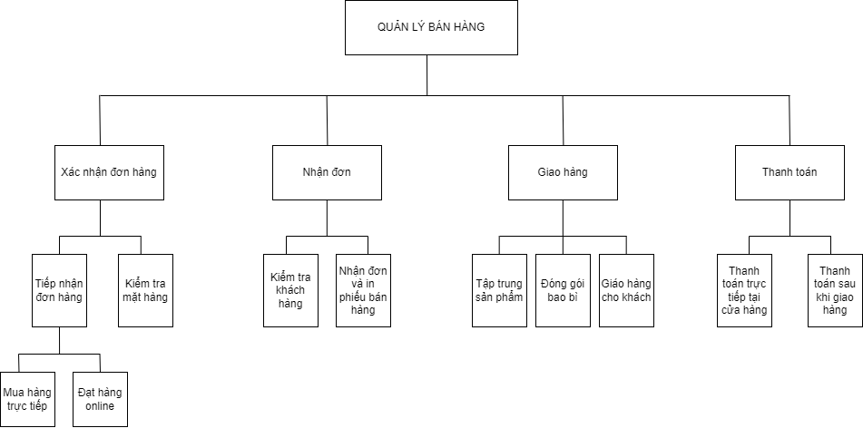

1. Đặc điểm người sử dụng

Phần mềm bán hàng CBD được chia ra 2 nhóm người sử dụng là quản lí và nhân viên; cụ thể:

* Quản lý: quản lý toàn bộ hệ thống vận hành của cửa hàng, có trách nhiệm cập nhập sản phẩm điện thoại; quản lý nhân sự, chia ca làm việc, đánh giá chất lượng nhân viên; theo dõi doanh số, báo cáo kết quả hoạt động của cửa hàng hằng ngày, tuần, tháng, quý, năm; báo cáo số lượng sản phẩm tồn kho, hàng hóa lỗi, hỏng hóc kèm theo lý do nếu có, từ đó xác định sản phẩm bán chạy, xu hướng tiêu dùng hàng hóa của thị trường. Ngoài ra đề xuất các chương trình hợp lý, cụ thể để tìm kiếm khách hàng mới, “giữ chân” khách hàng cũ.
* Nhân viên: nắm bắt thông tin về sản phẩm điện thoại để tư vấn cho khách hàng, kiểm tra khách hàng, ghi chú các khách hàng tiềm năng đã mua hàng trên 2 lần. Việc bán hàng bao gồm: khách hàng mua trực tiếp tại cửa hàng và khách hàng đặt online; từ đó cần kiểm tra tình trạng các đơn hàng được giao đến cho khách hàng và báo cáo lại quản lý khi gặp vấn đề khó khăn.

1. Môi trường vận hành
2. **Ngôn ngữ lập trình:**

|  |  |
| --- | --- |
|  |  |
| Microsoft Visual Studio | Microsoft SQL Server |

1. **Yêu cầu phần cứng:**
   * Cấu hình tối thiểu:
     + CPU: Intel Core I5 thế hệ thứ 5 / Ryzen 3 2000 Series
     + RAM: 2GB
     + Đĩa cứng: 2GB ổ trống
     + Hệ điều hành: Windows 7
   * Cấu hình đề nghị:
     + CPU: Intel Core I5 thế hệ thứ 8 / Ryzen 5 3000 Series trở lên
     + RAM: 4GB trở lên
     + Đĩa cứng: 4GB ổ trống
     + Hệ điều hành: Windows 7 trở lên
2. Các ràng buộc về thực thi và thiết kế
3. Ngôn ngữ lập trình: C#
4. Cơ sở dữ liệu: CSDL Microsoft SQL Server 2019
5. Ràng buộc thực tế :
   * Giao diện đơn giản đúng yêu cầu khách hàng, thân thiện với người sử dụng.
   * Kích thước của CSDL đủ lớn để lưu trữ thông tin khi sử dụng.
   * Bàn giao sản phẩm đúng thời gian và địa điểm thích hợp.
   * Phần mềm chạy trên nền Windows.
6. Các giả định và phụ thuộc

* Máy tính bắt buộc phải kết nối mạng Lan cục bộ.
* Phần mềm hổ trợ sao lưu hệ thống theo thời gian định sẵn.
* Có thể tích hợp và sử dụng các nguồn dữ liệu khác.

1. DATABASE
   1. Xác định thực thể: xác định dựa vào khảo sát thực tế:

* Cửa hàng An Bình bán mặt hàng là điện thoại => **cửa hàng**, **điện thoại**
* Khi mua hàng qua web, khách hàng lựa chọn sản phẩm vào giỏ hàng => **khách hàng**, **giỏ hàng**
* Khi mua trực tiếp tại cửa hàng, nhân viên sẽ tư vấn trực tiếp và tạo hóa đơn cho khách hàng: **nhân viên, hóa đơn**
  1. **Entities Relationship Model**

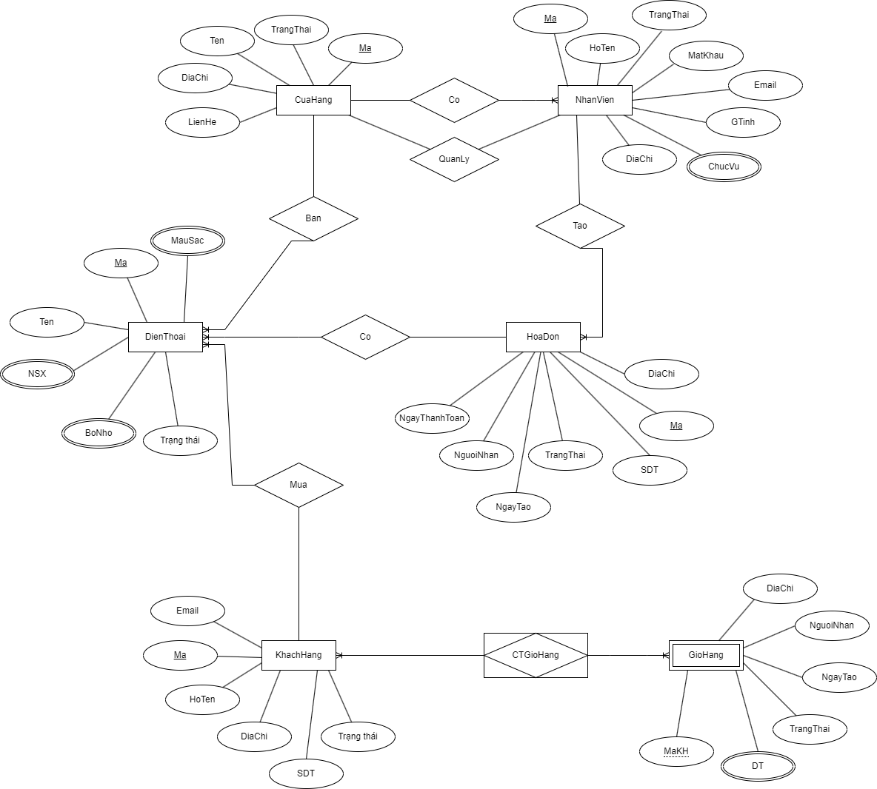

* 1. Chuẩn hóa 1NF, 2NF, 3NF
* Chuẩn 1NF:
* Định nghĩa: Các thuộc tính phải là thuộc tính đơn trị, không có thuộc tính dẫn xuất, và xác định được thuộc tính khóa chính.
* Tiến hành chuẩn hóa:
* Bảng **CuaHang** (**Ma**, Ten, TrangThai, DiaChi, LienHe);
* Bảng **NhanVien** (**Ma**, HoTen, MatKhau, Email, GioiTinh, ChucVu, DiaChi);
* Bảng **HoaDon** (**Ma**, DiaChi, SDT, TrangThai, NgayTao, NguoiNhan, NgayThanhToan);
* Bảng **DienThoai** (**Ma**, Ten, NSX, MauSac, TrangThai, BoNho);
* Bảng **KhachHang** (**Ma**, HoTen, DiaChi, SDT, Email, TrangThai);
* Bảng **GioHang** (**MaKH**, DT, TrangThai, NgayTao, NguoiNhan, DiaChi);

Vì các thuộc tính ChucVu, MauSac, BoNho, NSX, DT là thuộc tính đa trị, vi phạm chuẩn 1 => Tách bảng:

* Bảng **ChucVu** (**Ma**, Ten, TrangThai);
* Bảng **MauSac** (**Ma**, Ten, TrangThai);
* Bảng **BoNho** (**Ma**, DungLuong);
* Bảng **NSX** (**Ma**, Ten, QuocGia, TrangThai);
* Bảng **DT** (**Ma**, Ten, TrangThai);

=> Tổng kết: Từ các bảng **CuaHang**, **NhanVien**, **HoaDon**, **DienThoai**, **KhachHang**, **GioHang** tách thêm được bảng **GioHang**, **GioHang**, **GioHang**, **NSX**, **DT**.

* Chuẩn 2NF:
* Định nghĩa: Các thuộc tính phụ thuộc hoàn toàn vào khóa chính.
* Tổng kết: Không có bảng nào vi phạm 2NF.
* Chuẩn 3NF:
* Định nghĩa: Các thuộc tính phụ thuộc trực tiếp vào khóa chình.
* Không có bảng nào vi phạm 3NF.
  1. 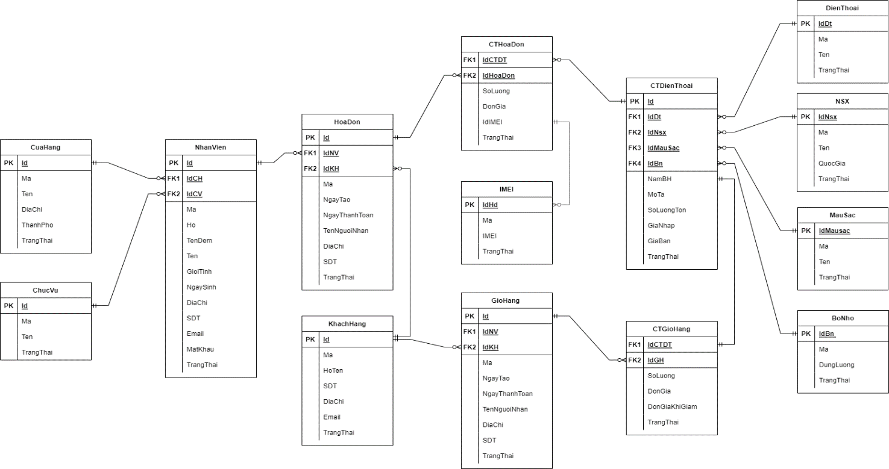 ERD

1. PHÂN TÍCH VÀ THIẾT KẾ
2. Mô hình Use Case

1.1 Giải thích ký hiệu:

|  |  |
| --- | --- |
| Ký hiệu | Giải thích |
|  | Đối tượng được sử dụng. |
|  | Chức năng của hệ thống. |
|  | Là mối quan hệ bắt buộc phải có giữa các Use Case với nhau. |
|  | Là mối quan hệ mở rộng giữa các Use Case với nhau. |
|  | Thể hiện sự tham gia của một tác nhân vào Use Case. |
|  | Mũi tên kế thừa. Tức là con có thể kế thừa tất cả các thuộc tính của lớp cha. |

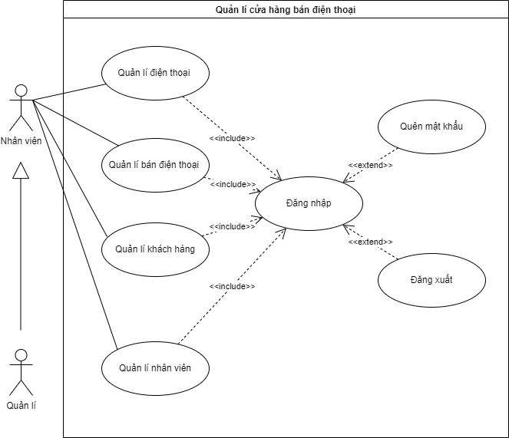1.2 Mô hình Use Case

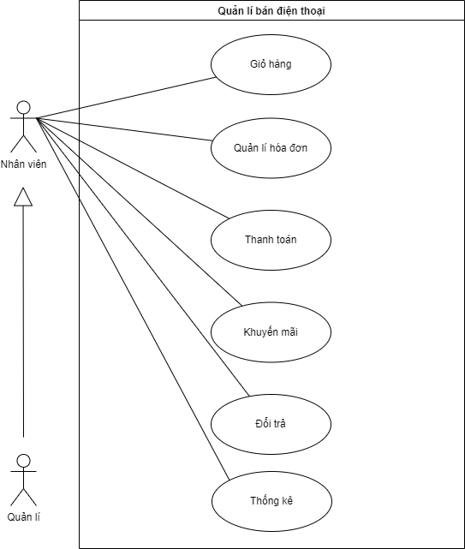

1. 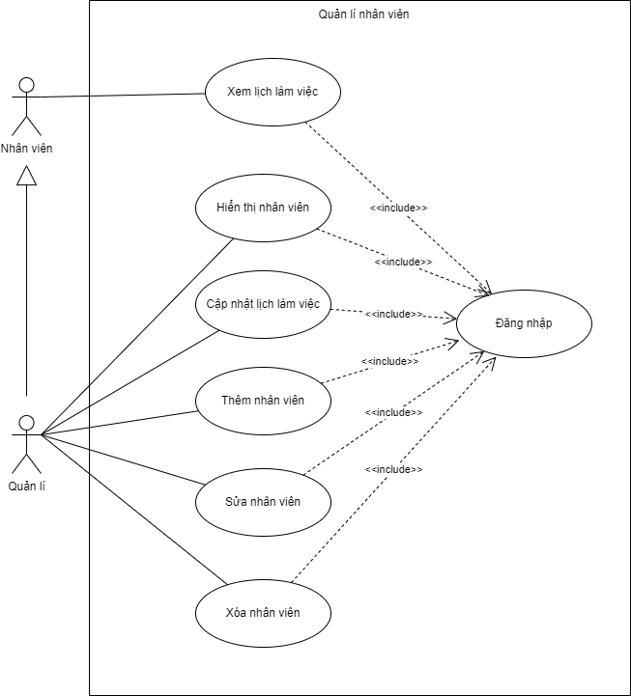Mô hình Activity Diagram

2.1 Giải thích ký hiệu:

|  |  |
| --- | --- |
| **Ký hiệu** | **Giải thích** |
|  | Start, nơi bắt đầu |
|  | End, nơi kết thúc |
|  | Luồng điều khiển |
|  | Activity mô tả một hoạt động trong hệ thống. Các hoạt động này do các đối tượng thực hiện. |
|  | Nút quyết định và phân nhánh, khi chúng ta cần đưa ra quyết định trước khi quyết định luồng điều khiển, chúng ta sử dụng nút quyết định |
|  | Khi chúng ta sử dụng một nút rẽ nhánh khi cả hai hoạt động được thực thi đồng thời, tức là không có quyết định nào được đưa ra trước. Khi chia hoạt động thành hai phần. Cả hai phần được thực thi trong trường hợp có một câu lệnh rẽ nhánh |

2.2. Đăng nhập

2.3 Đăng xuất

2.4. Quên mật khẩu

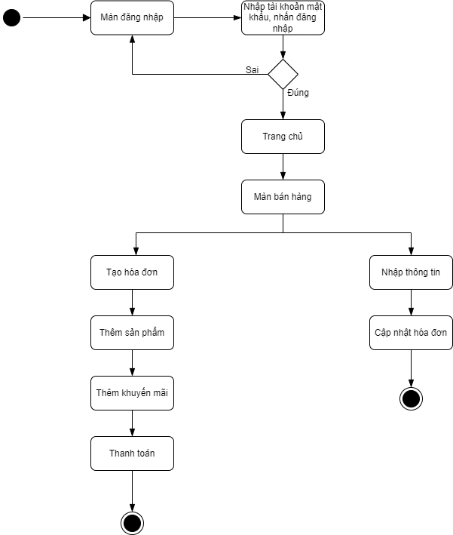2.5. Bán điện thoại

2.6. Quản lý nhân viên

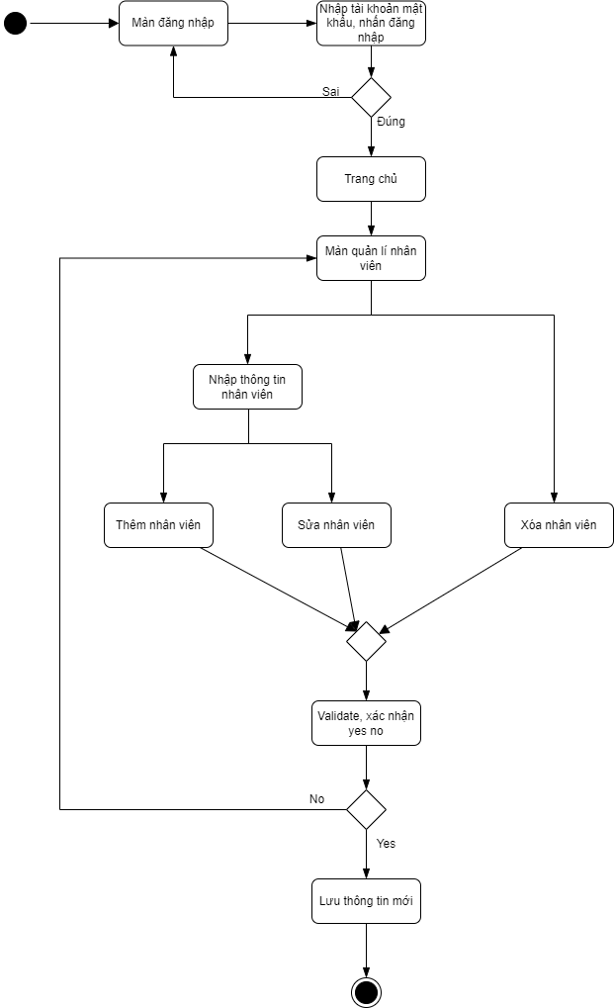

2.7 Báo cáo

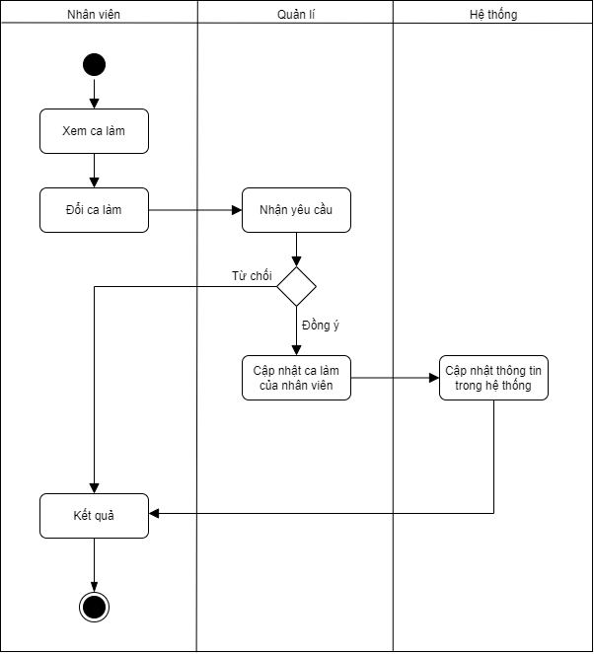

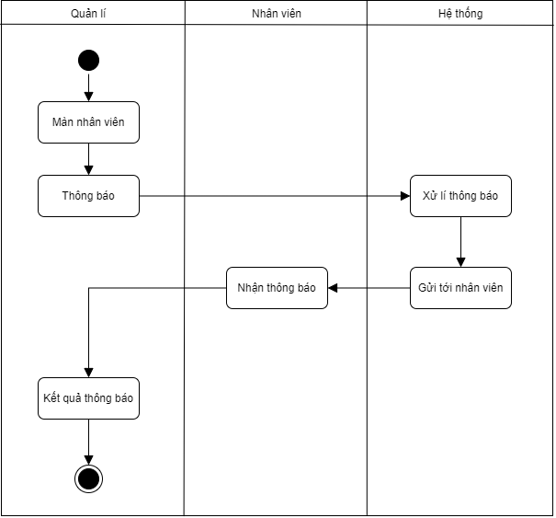2.8 Thông báo

2.10 Đổi trả

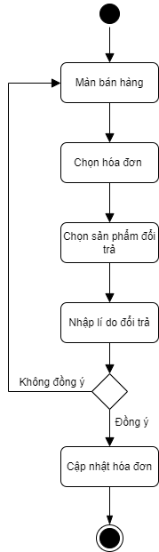

1. 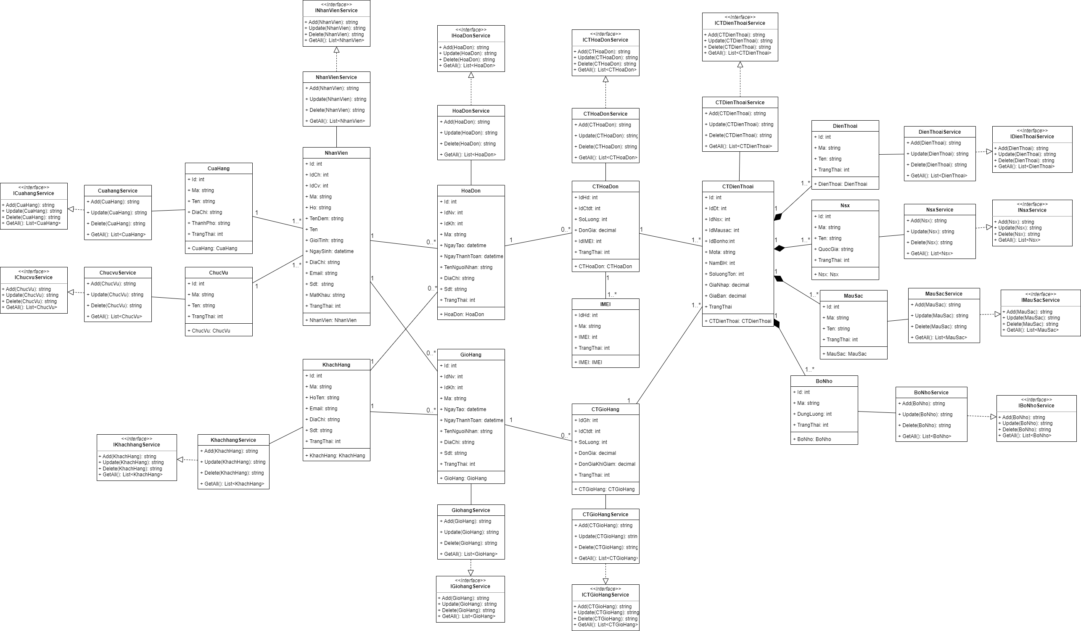Class Diagram
2. 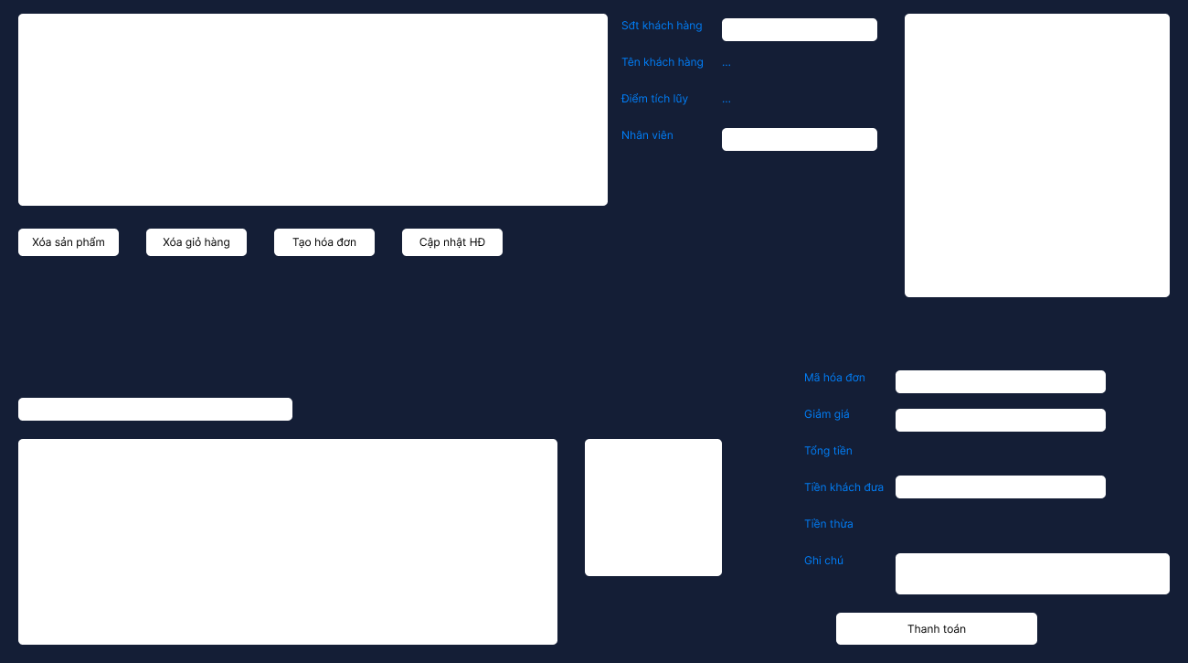Thiết kế giao diện

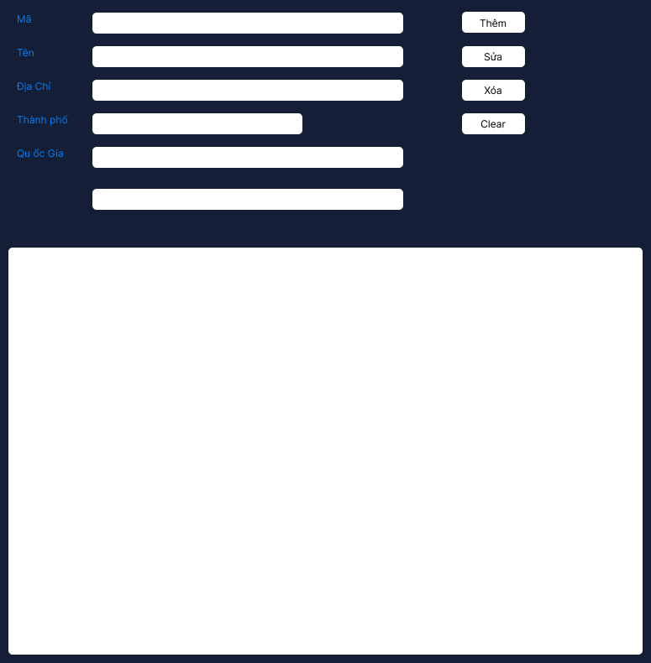

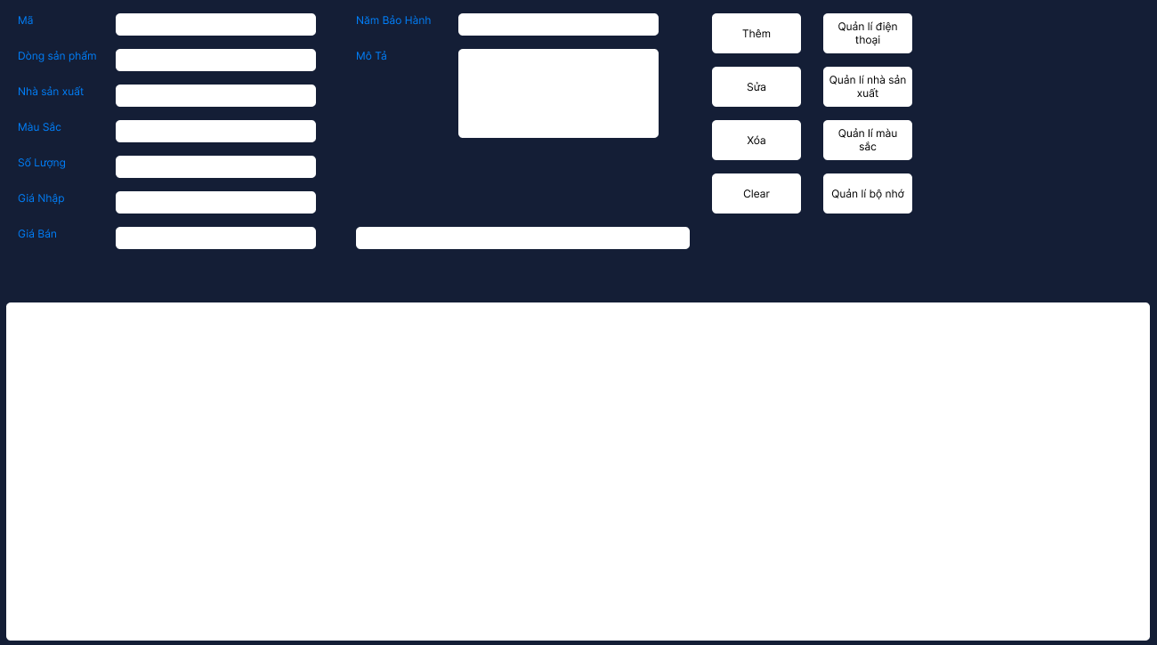

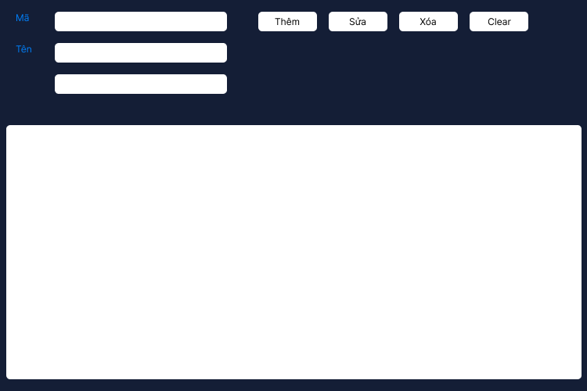

1. CÁC CHỨC NĂNG
2. Chức năng Đăng nhập
   1. Mô tả chi tiết: Chức năng đang nhập có tác dụng tăng cường tính bảo mật của hệ thống, phân quyền cho hai vai trò nhân viên và quản lý.
   2. Tác nhân: Mọi nhân viên và quản lý khi đang nhập vào hệ thống.
3. Chức năng quản lý nhân viên
4. Mô tả chi tiết: Chức năng này giúp quản lý nhân viên.Yêu cầu của chức năng này là liệt kê danh sách nhân viên,xem thông tin chi tiết mỗi nhân viên, tìm kiếm nhân viên , thêm nhân viên mới, cập nhật thông tin hoặc nhân viên đã tồn tại.
5. Tác nhân : Nhân viên chỉ đc xem thông tin, cập nhật thông tin. Quản lý được sử dụng tất cả.
6. Chức năng quản lý sản phẩm
7. Mô tả chi tiết: Chức năng này giúp quản lý sản phẩm. Yêu câu của chức năng là liệt kê danh sách sản phẩm, xem thông tin sản phẩm, tìm kiếm sản phẩm, thêm sản phẩm mới, cập nhật thông tin hoặc xóa sản phẩm đã tồn tại.
8. Tác nhân: Mọi nhân viên và quản lý đăng nhập vào hệ thống.
9. Chức năng quản lý hóa đơn
10. Mô tả chi tiết: Chức năng hóa đơn giúp nhân viên thanh toán được đơn hàng của khách hàng. Yêu cầu của chức năng này là liệt kê danh sách hóa đơn, xem thông tin hóa đơn, thêm hóa đơn, cập nhật thông tin hóa đơn.
11. Tác nhân: Mọi nhân viên và quản lý đăng nhập vào hệ thống.
12. CÁC PHI CHỨC NĂNG
13. Yêu cầu về tính sẵn sàng
14. Yêu cầu về an toàn
15. Yêu cầu về bảo mật
16. Các đặc điểm chất lượng phần mềm
17. Các quy tắc nghiệp vụ
18. KIỂM THỬ
19. TỔNG KẾT
20. Thời gian phát triển dự án

Thời gian phát triển dự án: Từ ngày 13/09/2022 đến hết ngày 15/10/2022

1. Mức độ hoàn thành dự án

Mức độ hoàn thành dự án 90% so với mục tiêu ban đầu

1. Những khó khăn rủi ro gặp phải và cách giải quyết
2. Những bài học rút ra sau khi làm dự án
   1. Qua dự án này chúng em đã rút ra được rất nhiều kinh nghiệm để có thể phát triển cho nhóm và làm những dự án sau này:
   2. Xây dựng một kế hoạch dự án chỉnh chu nhất, rõ ràng.
   3. Luôn chuẩn bị phương án dự phòng cho những khó khăn, rủi ro trong thời gian làm dự án.
   4. Làm rõ các vấn đề xung quanh chức năng và yêu cầu khách hàng.
   5. Cải thiện khả năng làm việc nhóm, giải quyết xung đột bất đồng trong nhóm, lắng nghe ý kiến của các thành viên khác.
   6. Biết phân chia công việc cụ thể cho từng thành viên trong nhóm.
   7. Biết điểm mạnh điểm yếu của các thành viên nhóm để phân chia công việc cho hiệu quả.
   8. Cố định thời gian cụ thể mỗi ngày để mọi người có thể báo cáo công việc hôm qua đã làm và giao việc cho ngày hôm nay.
3. Kế hoạch phát triển trong tương lai
4. YÊU CẦU KHÁC

**Phụ lục A: Kế hoạch trong tương lai**

**Phụ lục B:**

**Phụ lục C:**